День старейшин: уважение, признательность и преемственность поколений
1 октября в Казахстане отмечается День старейшин — праздник мудрости, жизненного опыта и человеческого тепла. В этот день ветераны Акмолинской электросетевой компании собрались за праздничным ужином, чтобы в дружеской и семейной атмосфере поделиться воспоминаниями, историями и добрыми пожеланиями.
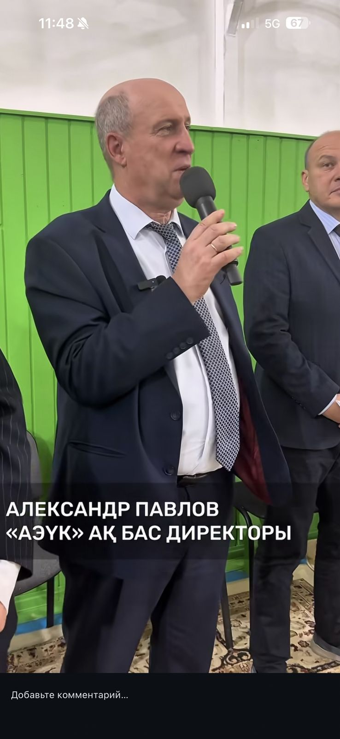
Теплые слова поздравлений прозвучали от генерального директора АО «АРЭК» Александра Павлова, который отметил: «Уважаемые ветераны нашей отрасли, хочу пожелать вам самого главного — крепкого здоровья, сил и душевного спокойствия. Рад, что наши ряды с каждым годом становятся больше: в прошлом году поздравили 602 человека, в этом — уже 673. Мы ценим вас и благодарны за все ваши усилия на благо общего дела».
Этот вечер стал символом уважения и благодарности людям, посвятившим жизнь энергетике, вложившим в отрасль не только свой труд, но и душу.
День пожилых людей— это не просто дата в календаре, а возможность вспомнить тех, кто стоял у истоков, и выразить признательность за их вклад в развитие компании и всего энергетического сектора.

Профком Филиал «Профсоюзная организация АО «Акмолинская Распределительная Электросетевая Компания»

Қариялар күні: құрмет, ризашылық және ұрпақтар сабақтастығы
1 қазан – Қазақстанда Қариялар күні аталып өтетін мейірім мен даналыққа толы мереке. Осы күнге орайАқмола электр желілері компаниясының ардагерлері дәстүрлі мерекелік дастархан басында бас қосып, естеліктерімен, өмірлік тәжірибелерімен және ізгі тілектерімен бөлісті. Кездесу отбасы жылуы мен сыйластығына толы, шынайы рухтағы кешке айналды.
Компанияның бас директоры Александр Павлов ардагерлерге жылы лебізін білдірді: «Құрметті ардагерлер, сіздерге ең бастысы – зор денсаулық, мықты рух пен жан тыныштығын тілеймін. Біздің ұжым жыл сайын кеңейіп келеді: өткен жылы 602 адамды құттықтасақ, биыл олардың саны 673-ке жетті. Сіздердің еңбектеріңіз бен күш-жігеріңіз – біздің ортақ жетістігіміздің негізі», – деді ол.
Бұл кеш – энергетика саласының дамуына өмірін арнаған, еңбегімен елге өнеге болған жандарға деген ризашылықтың көрінісі болды.
Қарттар күні – бұл жай ғана күн емес, аға буынның еңбегін еске алып, олардың жаңа өмірлік мүмкіндіктері мен қажеттіліктеріне назар аударуға мүмкіндік беретін ерекше мереке.

«Ақмола Таратушы Электржелілік компаниясы» АҚ кәсіподақ ұйымы» филиалының кәсіподақ комитеті

